Мастер-класс: аппликация «Бабочка»
с детьми младшей группы «Сказка»
воспитатель Василенко Наталия Алексеевна.
Цель: развивать интерес к аппликации как виду деятельности;

Задачи:
- Продолжать совершенствовать умения и навыки в вырезании круга из
квадрата;
- Развивать диалогическую речь, активизировать словарь;
- Закреплять знания о геометрических фигурах (квадрат, круг, треугольник);
- Воспитывать аккуратность при работе с клеем;
- Развивать самостоятельность, творческие способности, фантазию,
воображение;
Материал: заготовки бабочек, круги, квадраты, лепестки из цветной бумаги на каждого ребенка, клей ПВА, кисти, салфетка, клеёнка, ножницы.

Ход занятия

Ребята, отгадайте загадку, и вы узнаете, кто прилетит к нам в гости:
На большой цветной ковер села эскадрилья-
То раскроет, то закроет расписные крылья (Бабочка!)
Правильно, это бабочка!

Показать ребятам иллюстрации разных бабочек.

Бабочки - удивительные насекомые, у них очень яркие, красивые, нарядные крылья.
Посмотрите внимательно, чем они похожи, что общего есть у всех бабочек? (у них есть усики, туловище, 4 крылышка, лапки и т. д.).
А почему бабочку сравнивают с цветком?
(они красивые, разноцветные)
Таких красивых бабочек я вам показала. Бабочек ловить не нужно, лучше просто наблюдать за ними, как они перелетают с цветка на цветок. Бабочки украшают нашу природу, многие из них приносят пользу, опыляя растения.
Ребята, а вот и наша гостья прилетела! Я хочу вам рассказать историю про эту бабочку.
Жила-была бабочка (показывает бабочку). И летала она по полям, по лугам, порхала с цветка на цветок, и вдруг ей стало грустно одной. Как вы думаете, ребята, почему ей стало грустно?
(Потому, что у неё не было друзей и подруг.)
Да, у неё не было подруг, поэтому ей и стало грустно. А давайте мы с вами для нашей бабочки сделаем подружек. Украсим их разноцветными геометрическими фигурами.
Физ. минутка:
Утром бабочка проснулась, (плавные взмахи руками)
Улыбнулась, потянулась, ( потянуться )
Раз - росой она умылась,
Два - изящно покружилась,
Три - присела
На четыре - улетела.
(Дети выполняют задание).
Далее ребята приступают к работе:
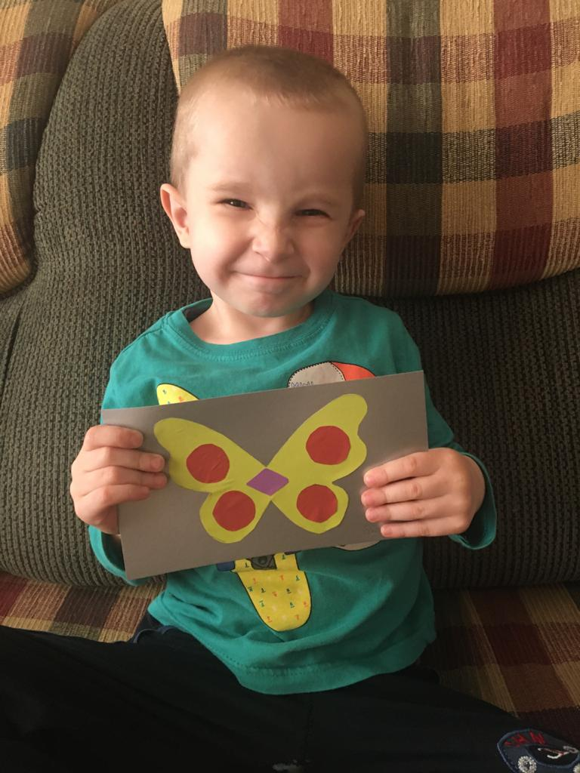
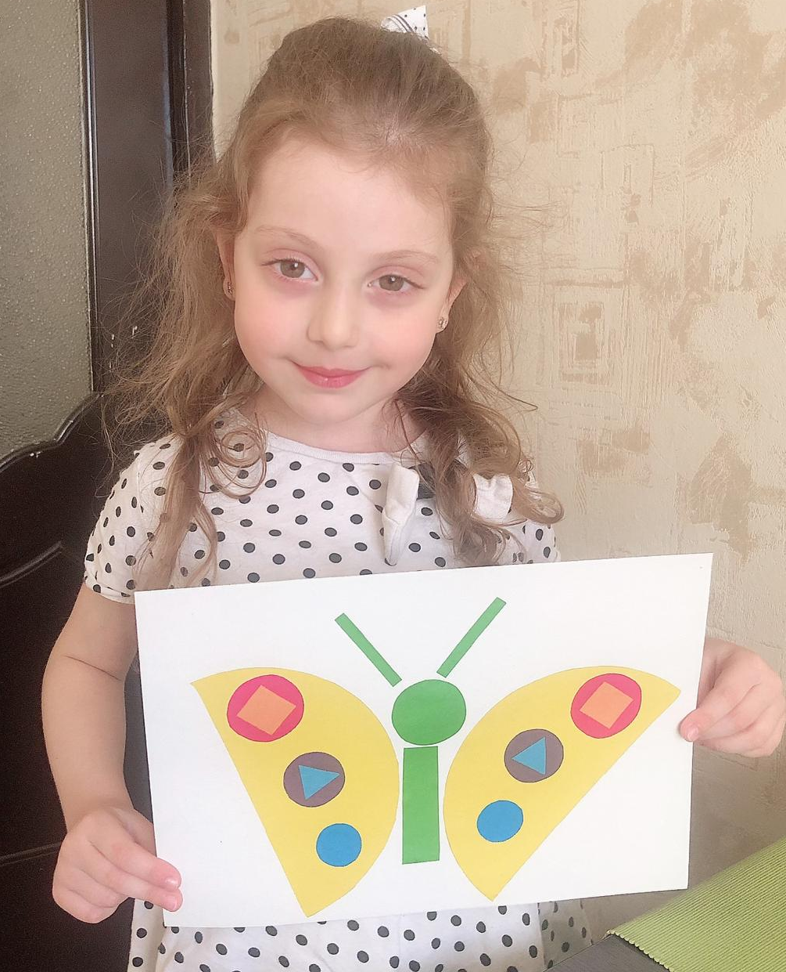

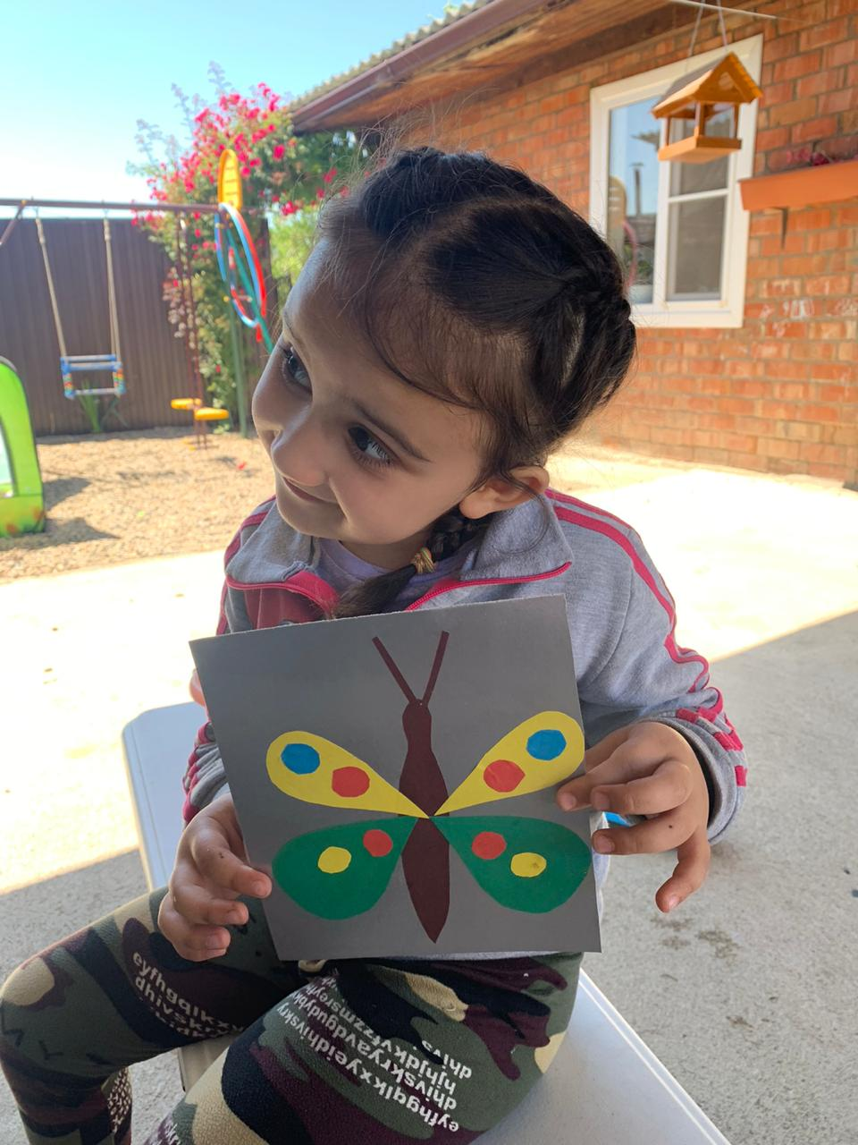
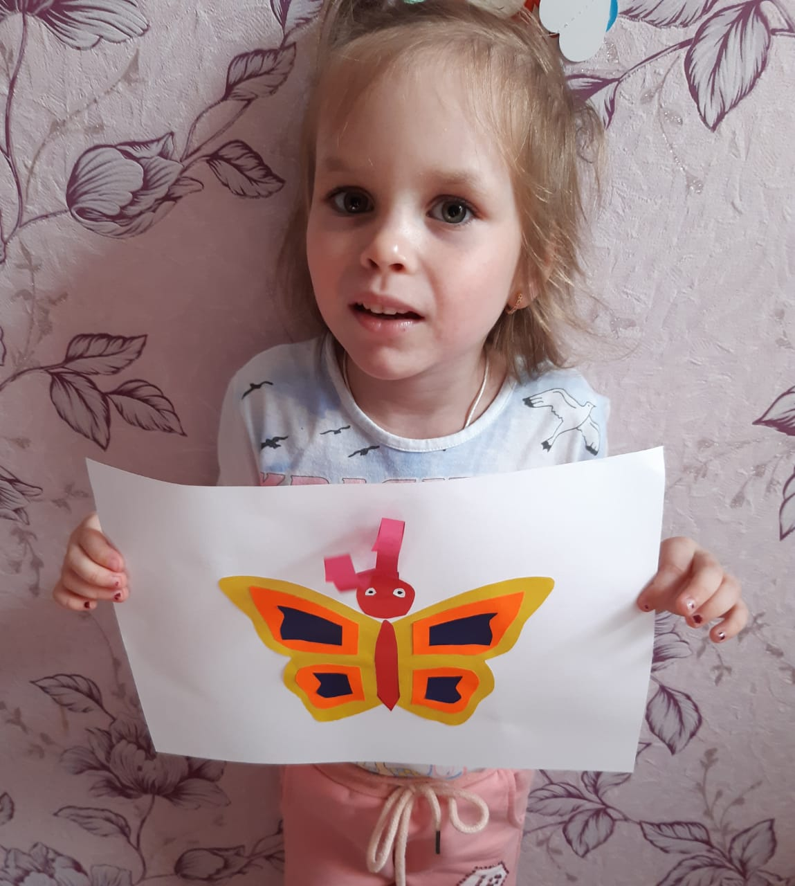

В конце можно провести подвижную игру

«Найди свой цветок»
Выберите себе цветок того цвета, какой вам больше нравится. Положите цветок на ковер. Теперь дети превращаются в бабочек и садятся каждый на свой цветок - бабочки спят. Вот бабочки проснулись и посмотрели по сторонам (повороты головы влево-вправо). Бабочки расправили крылышки и взлетели. Полетели бабочки.

Спал цветок и вдруг проснулся, Плавно поднять руки вверх.
Больше спать не захотел. Повернуть голову вправо-влево.
Шевельнулся, потянулся, Руки на пояс, встать на носочки.
Взвился вверх и полетел. Бег на носочках, машем крылышками.

Дождик начинается. Бабочки, летите скорее на свой цветок! (После того, как дети отыщут свои цветы, игра повторяется).

И обязательно всех похвалить, ребята очень старались, получились замечательные бабочки.

